思考练习题
- 企业信息有多种分类，试从不同的企业信息分类，阐述数据处理中的难点或重点。
从信息来源角度，重点在于正确识别外部信息、及时正确录入内部信息；从稳定程度来看，重点是保证快速录入静态信息而正确录入动态信息；从时间角度看，重点是在效率的前提下保证信息的安全

- 根据企业管理的金字塔（图3.1），分析不同层次使用的信息特征，并举例说明。
操作管理信息信息量大、发生频率高、粒度细、内容具体
战略管理信息信息量较少、发生频率低、粒度粗、内容抽象
战术管理信息特点在操作管理信息和战略管理信息之间
举例略

- 如何理解企业信息载体的属性?
企业信息载体的主要属性有：类型；名称；产生周期；信息载体的联数；信息载体的平均份数和高峰份数等，可举例分析

- 分析企业的信息载体。收集多张信息载体，并分析之，可以得到哪些信息?
略

- 分析所收集的信息载体的属性。
略

- 收集你所在学校关于学生从新生入校到毕业这个过程中相关的全部信息载体，并分析之。
略

- 网上书店是电子商务应用较为成功的一个行业。你寻找一个网上书店，根据其提供的功能和信息，设计相关的信息载体，然后再设计其数据模型。
略

- 分析单模式结构、主从表模式结构、装配模式结构的特点。
  - 单模式结构的数据模型只有一个关系模式，用于表示一类存储对象。
  - 主-从模式结构由两个关系模式组成，其中一个称为主表，另一个称之为从表，用于表示两存储对象之间1：n关系，对应主表中关键字的值，从表中有若干条记录与之对应
  - 装配模式结构由若干个清单和装配结构的关系模式组成，其中“清单”为存储可以用来装配的对象，“装配结构”为这些对象之间的结构关系

- 根据你所在学校的课程表、学生成绩登记表、期中/期末的考试计划，请选择合适的结构，给出其关系数据模型。
略

- 根据你所在学校的学生宿舍使用情况，请选择合适的结构，给出其关系数据模型。
略

- 根据你所在地方出租车使用的发票，设计其数据模型。
略

- 12.图3.22为某企业的固定资产卡，设计其数据模型，并说明设计的理由。
固定资产卡片 财务 字 号
年 月 日登记 资产 字 号
名 称 |  | 专用附属设备 |  |  |  |  |  |  |  | 使用  年限 |  |  | 已使用  年限
规格型号 |  | 名称 |  | 规格 |  |  | 数量 |  | 价值 | 价  值 | 原值 |  | 主体
 |  |  |  |  |  |  |  |  |  |  |  |  | 属体
容 量 |  |  |  |  |  |  |  |  |  | 价  值 |  |  | 安装费
制造厂名 |  |  |  |  |  |  |  |  |  | 价  值 |  |  | 合计
出厂编号 |  |  |  |  |  |  |  |  |  | 价  值 | 残值
出厂日期 |  |  |  |  |  |  |  |  |  | 价  值 | 变价收入
交接日期 |  |  |  |  |  |  |  |  |  | 折  旧  额 | 核定 |  | 基本折旧 |  |  | 大修折旧
开始使用日期 |  | 配套设备记录 |  |  |  |  |  |  |  | 折  旧  额 | 年 | 月 | 每年 | 每月 |  | 每年 | 每月
服务对象 |  | 名称 |  | 规格 |  |  | 数量 |  | 价值 | 折  旧  额
资产来源 |  |  |  |  |  |  |  |  |  | 折  旧  额
大修理记录 |  |  |  |  |  |  |  |  |  | 折  旧  额
 |  | 原始价值变更记录
 |  | 日期 |  |  |  | 凭证 |  | 摘要 |  |  | 增加 |  | 减少 |  | 余额
 |  | 年 | 月 |  | 日 | 类 | 号
图3.22 某企业的固定资产卡
采用主从模式结构，具体数据模型略

- 查阅资料，分析中国铁路客票发售和预订系统的数据库设计。
略

- 查阅有关MRPⅡ的资料，设计满足需求的BOM编码模型和数据模型，若要满足客户定制的要求，BOM编码模型和数据模型又应该如何设计?
略

- 表3.11为某大学学生成绩，将表1规范化为三范式。该大学的管理规则如下:1）班主任按系、年级、专业设置;2）每门课程可以由多个教师承担，但一个学期一门课程只由一名教师讲授;3）一门课程可能需要在几个学期修完，但是每个学期必须考试。
略

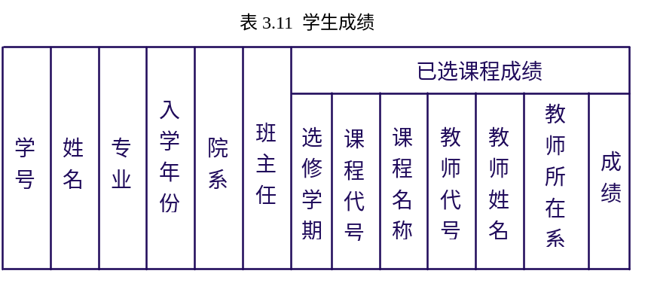
- 查阅条形码的资料，分析多种条形码的编码模型。
略

